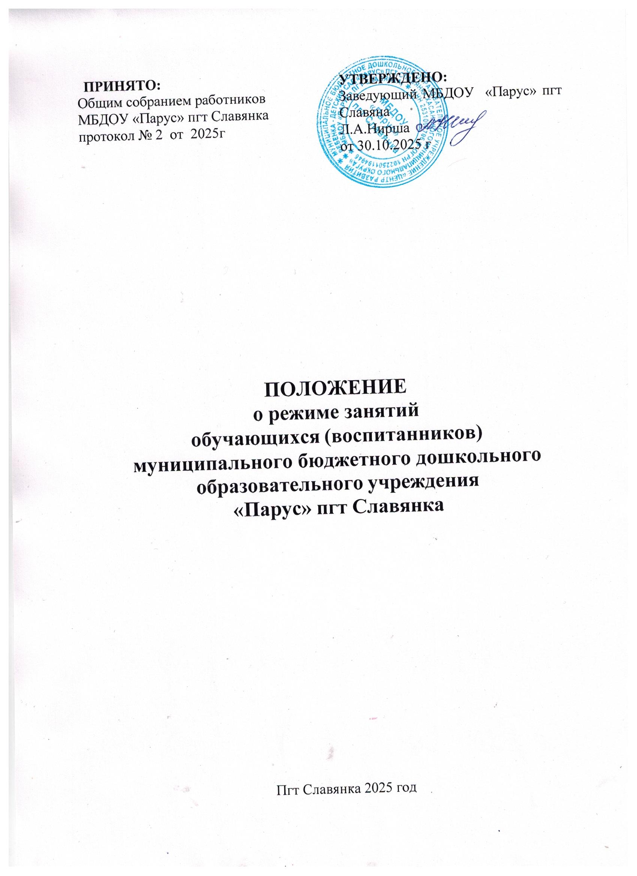

Общие положения
  - Настоящее положение о режиме занятий обучающихся (воспитанников) (далее − Положение) регламентирует режим занятий обучающихся (воспитанников) по образовательным программам муниципального бюджетное дошкольного образовательного учреждения
«Центр развития ребенка - детский сад «Парус»пгт Славянка (далее − МБДОУ «Парус» пгт Славянка).
  - Настоящее Положение разработано в соответствии:
- с ч. 2, ч. 3 ст. 30 Федерального закона Российской Федерации от 29.12.2012
№ 273-ФЗ «Об образовании в Российской Федерации»;
- Постановлением Главного государственного санитарного врача Российской Федерации от 28.09.2020 № 28 «Об утверждении санитарных правил СП 2.4.3648-20 «Санитарно-эпидемиологические требования к организациям воспитания и обучения, отдыха и оздоровления детей и молодежи»;
- Постановлением Главного государственного санитарного врача Российской Федерации от 28.01.2021 № 2 «Об утверждении санитарных правил и норм СанПиН 1.2.3685-21 «Гигиенические нормативы и требования к обеспечению безопасности и (или) безвредности для человека факторов среды обитания»;
- п.18 Постановления Главного государственного санитарного врача Российской Федерации от 17.03.2025 № 2 «О внесении изменений в санитарные правила и нормы СанПиН 1.2.3685-21 "Гигиенические нормативы и требования к обеспечению безопасности и (или) безвредности для человека факторов среды обитания», утвержденные постановлением Главного государственного санитарного врача Российской Федерации от 28.01.2021 № 2»
- пп. 5, 10, 11, 12, 13, 16, 17, 22 приказа министерства Просвещения Российской Федерации от 31.07.2020 № 373 «Об утверждении Порядка организации и осуществления образовательной деятельности по основным общеобразовательным программам – образовательным программам дошкольного образования»;
- пп. 1, 8, 9, 10, 11, 13, 24 приказа Министерства просвещения Российской Федерации от 27 июля 2022 года № 629 «Об утверждении Порядка организации и осуществления образовательной деятельности по дополнительным общеобразовательным программам».
  - Настоящее Положение принимается с учетом мнения Совета родителей (законных представителей) воспитанников МБДОУ «Сарай-Гирский детский сад», утверждаются руководителем МБДОУ «Сарай-Гирский детский сад».
  - Копия Положения размещается на информационном стенде и на официальном сайте МБДОУ «Парус» в информационно- телекоммуникационной сети «Интернет».
  - Родители (законные представители) воспитанников МБДОУ «Парус» должны быть ознакомлены с настоящим Положением под подпись.

  - Настоящее Положение является обязательным для исполнения всеми участниками образовательных отношений.
  - Срок данного Положения не ограничен. Положение действует до принятия нового.

Организация и осуществление образовательной деятельности, в том числе для лиц с ограниченными возможностями здоровья
  - Образовательная деятельность по образовательным программам дошкольного образования в МБДОУ «Парус» осуществляется в группах.
Группы имеют общеразвивающую, компенсирующую направленность.
В группах общеразвивающей направленности осуществляется реализация образовательной программы дошкольного образования.
В группах компенсирующей направленности осуществляется реализация адаптированной образовательной программы дошкольного образования для детей с тяжелыми нарушениями речи с учетом особенностей их психофизического развития, особых образовательных потребностей, индивидуальных возможностей, обеспечивающей коррекцию нарушений развития и социальную адаптацию воспитанников с ограниченными возможностями здоровья.
  - Образовательная программа дошкольного образования МБДОУ «Парус»», адаптированная образовательная программа дошкольного образования для детей с тяжелыми нарушениями речи МБДОУ «Парус» разрабатываются и утверждаются образовательной организацией в соответствии с федеральным государственным образовательным стандартом дошкольного образования и соответствующей федеральной образовательной программой дошкольного образования. Содержание и планируемые результаты образовательных программ должны быть не ниже соответствующих содержания и планируемых результатов федеральной образовательной программы дошкольного образования.
  - Образовательная деятельность в МБДОУ «Парус» осуществляется по дополнительной общеразвивающей программе направленности (физкультурно-спортивной).
Дополнительные общеразвивающие программы могут реализовываться в течение всего календарного года, включая летний оздоровительный период. Образовательный процесс может организовываться в соответствии с индивидуальными учебными планами (в соответствии с локальным нормативным актом организации) в объединениях по интересам, сформированных в группы обучающихся одного возраста, а также
индивидуально.

Занятия в объединениях могут проводиться по группам, индивидуально или всем составом объединения.
Расписание занятий объединения составляется для создания наиболее благоприятного режима труда и отдыха обучающихся МБДОУ «Парус»» по представлению педагогических работников с учетом пожеланий обучающихся, родителей (законных представителей) несовершеннолетних обучающихся и возрастных особенностей обучающихся.
  - Образовательная организация может использовать сетевую форму реализации образовательных программ и (или) отдельных компонентов, предусмотренных образовательными программами (в том числе различного вида и (или) направленности), обеспечивающую возможность освоения образовательных программ воспитанниками с использованием ресурсов нескольких организаций, осуществляющих образовательную деятельность, а также при необходимости с использованием ресурсов иных организаций. Использование сетевой формы реализации образовательных программ осуществляется на основании договора между указанными организациями.
  - В МБДОУ «Парус» образовательная деятельность осуществляется на государственном языке Российской Федерации.
  - Освоение образовательных программ дошкольного образования не сопровождается проведением промежуточных аттестаций и итоговой аттестации обучающихся.
Освоение воспитанниками дополнительных общеразвивающих программ сопровождается проведением промежуточных аттестаций в соответствии с локальным нормативным актом МБДОУ «Парус»
  - Содержание дошкольного образования и условия организации обучения и воспитания детей с ограниченными возможностями здоровья определяются адаптированной образовательной программой дошкольного образования, а для детей-инвалидов также в соответствии с индивидуальной программой реабилитации или реабилитации ребенка-инвалида.
Условия для получения образования детьми с ограниченными возможностями здоровья определяются в заключении психолого-медико- педагогической комиссии.
  - В МБДОУ «Парус» осуществляющим образовательную деятельность по адаптированной образовательной программам дошкольного образования, созданы специальные условия для получения дошкольного образования детьми с тяжелыми нарушениями речи (использование специальных образовательных программ, методов обучения и воспитания, специальных учебных пособий и дидактических материалов, проведение групповых и индивидуальных коррекционных занятий и др.).
  - Для воспитанников, нуждающихся в длительном лечении, детей- инвалидов, которые по состоянию здоровья не могут посещать МБДОУ «Парус»,на основании заключения медицинской организации и письменного обращения родителей (законных представителей) обучение по

образовательным программам дошкольного образования организуется на дому.
  - Продолжительность учебного года – с 1 сентября по 31 мая.
  - Летний оздоровительный период – с 1 июня по 31 августа.
  - Расписание занятий для каждой возрастной группы утверждается в начале каждого учебного года и размещается на информационных стендах в приемных групп.
  - В расписание занятий могут вноситься изменения с учетом педагогической целесообразности и рациональности режима дня, погодных и временных условий.
  - Образовательная деятельность с детьми осуществляется в совместной деятельности педагога с детьми, другими детьми, самостоятельной деятельности детей и при проведении режимных моментов в разнообразных видах детской деятельности.

Режим занятий обучающихся (воспитанников)
  - Образовательная деятельность в МБДОУ «Парус» организуется и проводится в соответствии с требованиями действующих санитарных правил.
  - Начало занятий во всех возрастных группах не ранее 10:00.
  - Окончание занятий при реализации:
    - образовательной программы дошкольного образования не позднее 12:00;
  - Продолжительность занятий составляет не более:
    - для детей от 1,5 до 3 лет –10 минут;
    - для детей от 3 до 4 лет –15 минут;
    - для детей от 4 до 5 лет –20 минут;
    - для детей от 5 до 6 лет –25 минут;
    - для детей от 6 до 7 лет –30 минут;
  - Продолжительность дневной суммарной образовательной нагрузки не более:
    - для детей от 1,5 до 3 лет – 20 минут;
    - для детей от 3 до 4 лет – 30 минут;
    - для детей от 4 до 5 лет – 40 минут;
    - для детей от 5 до 6 лет – 50 минут или 75 минут при организации 1 занятия после дневного сна;
    - для детей от 6 до 7 лет – 90 минут;
  - Продолжительность перерывов между занятиями составляет не менее 10 минут.
  - Перерыв во время занятий для гимнастики составляет не менее 2 минут.
  - Занятия с использованием электронных средств обучения в возрастных группах до 5 лет не проводятся.
  - Режим дня может корректироваться в зависимости от вида реализуемых образовательных программ, сезона года.
  - Режим занятий по реализации дополнительного образования детей и взрослых, в том числе оказание дополнительных платных образовательных услуг, устанавливается отдельным расписанием. Занятия по дополнительному образованию (студии, кружки, секции) недопустимо проводить за счет времени, отведенного на прогулку и дневной сон.
  - При организации образовательной деятельности предусматривается введение в режим дня физкультминуток во время занятий, гимнастики для глаз, обеспечивается контроль за осанкой, в том числе, во время письма, рисования и использования электронных средств обучения.

Режим занятий с применением электронных средств обучения
  - При использовании электронных средств обучения с демонстрацией обучающих фильмов, программ или иной информации, продолжительность непрерывного использования экрана не должна превышать для детей 5-7 лет – 5-7 минут.
Занятия с использованием электронных средств обучения в возрастных группах до 5 лет не проводятся. Для детей 6-7 лет использование ноутбуков возможно при наличии дополнительной клавиатуры.
  - Непрерывная и суммарная продолжительность использования различных типов электронных средств обучения на занятиях в Учреждении составляет:

Электронное средство обучения | Возраст  воспитанника | Продолжительность, мин.,  не более
Электронное средство обучения | Возраст  воспитанника | на одном занятии | в день
Интерактивная доска | 5-7 | 7 | 20
Интерактивная  панель | 5-7 | 5 | 10
Персональный  компьютер, ноутбук | 6-7 | 15 | 20
Планшет | 6-7 | 10 | 10
  - Для воспитанников 5-7 лет продолжительность непрерывного использования:
- экрана с демонстрацией обучающих фильмов, программ или иной информации, предусматривающих ее фиксацию в тетрадях воспитанниками, составляет 5–7 минут;
- наушников составляет не более часа. Уровень громкости устанавливается до 60 % от максимальной.
  - Во время занятий с использованием электронных средств обучения воспитатели проводят гимнастику для глаз.

Режим физического воспитания
  - Режим двигательной активности детей в течение дня организуется с учетом возрастных особенностей и состояния здоровья. Суммарный объем двигательной активности для детей всех возрастов составляет не менее 1 часа в день.
  - Продолжительность утренней зарядки для детей до 7 лет не менее 10 минут.
  - Физкультурные, физкультурно-оздоровительные мероприятия, массовые спортивные мероприятия, спортивные соревнования организуются с учетом возраста, физической подготовленности и состояния здоровья детей. На спортивных соревнованиях обеспечивается присутствие медицинского работника.
  - Возможность проведения занятий по физическому развитию на открытом воздухе, а также подвижных игр, определяется по совокупности показателей метеорологических условий (температуры, относительной влажности и скорости движения ветра) по климатическим зонам. В дождливые, ветреные и морозные дни занятия по физическому развитию проводятся в зале.
  - Занятия по физическому развитию проводятся круглогодично, в том числе и в летний оздоровительный период.

